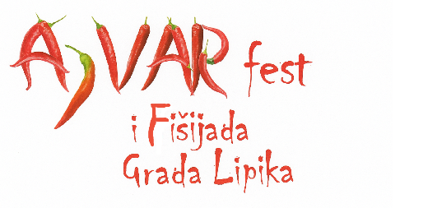
Subota, 04.listopada 2025. od 10 sati – Park kod Jelkinog brijega
PRIJAVNICA ZA IZLAGAČE
(Naziv tvrtke, obrta, OPG-a, udruge ili fizičke osobe, OIB)
(Ime i prezime izlagača ili odgovorne osobe)
(Ulica, kućni broj, mjesto)
(telefon, mobitel, e-mail, web adresa)
OVIM PUTEM SE PRIJAVLJUJEM KAO IZLAGAČ slijedećih proizvoda i usluga:

UPIS POTREBNOG IZLOŽBENOG PROSTORA/OPREME:
IZLOŽBENI PROSTOR POVRŠINE: _________________ (jedinica mjere - m²)
IZOŽBENI ŠTAND: _____________________ (jedinica mjere - kom)
IZLOŽBENI STOL: ______________________ (jedinica mjere - kom)
KLUPA: ________________________ (jedinica mjere - kom)
POTREBAN MI JE PRIKLJUČAK NA ELEKTRIČNU ENERGIJU: da ne (zaokružiti)
DODATNE NAPOMENE:
ROK ZA PODNOŠENJE PRIJAVE JE 26. RUJNA 2025. GODINE NA SLJEDEĆU ADRESU:
Lipička razvojna i turistička agencija LIRA d.o.o. i Turistički ured - Trg kralja Tomislava 3, 34551 Lipik
ili e-mail: lipiklira@gmail.com , Informacije: 034/422-380 (Katarina Glazer) ili 098/9688-022 (Dunja Brnić)

NAPOMENE: Izlaganje je za izlagače bez naknade. Izlagač se obvezuje svoje eksponate postaviti na stol/štand 04.10.2025. do 9:00 sati. Organizatori ne snose odgovornost za gubitak ili oštećenje imovine tijekom događanja ili tijekom puta na događanje, niti snose odgovornost za imovinu prije, tijekom ili nakon događanja. Izjavljujem da sam upoznat s pravilima izlaganja na manifestaciji Ajvar Fest u Lipiku te da ću se istih pridržavati. Izjavljujem da sam upoznat sa zakonskim propisima Republike Hrvatske u vezi prodaje - stavljanja u promet proizvoda i prerađevina, te da sam odgovoran za svako izlaganje i prodaju tih proizvoda na izložbenom prostoru.
U____________________, dana____________________________202___. godine
(potpis izlagača)

